Урок «Подснежник»

1. Отрежь полоску белой гофрированной бумаги 3,5х9 см поперёк линий гофрирования. Разрежь её на части.
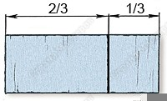

2. Прямоугольник большего размера накрути на карандаш и плотно заверни свободный конец. Сними заготовку.
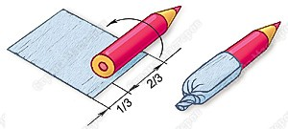

3. Подрежь края заготовки зубчатыми ножницами.
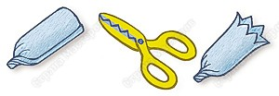

4. Сложи меньшую часть полоски втрое и вырежи лепестки.

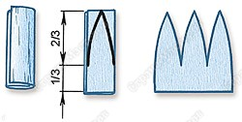
5. Оберни лепестки вокруг сердцевины, сжимая их у основания, и закрути.
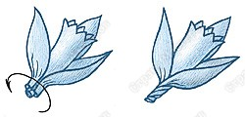
6. Отрежь полоску зелёной бумаги 1х15 см. Плотно обмотай основание и подклей. Продолжай вращать цветок, свивая полоску в жгутик. Сделай стебель длиной 10—12 см. Если он получился слишком тонким, оберни его ещё раз.
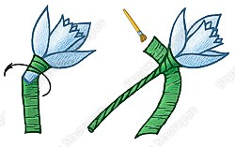

7. Для листьев возьми бумагу 10х12 см, сложи в несколько раз и вырежи.
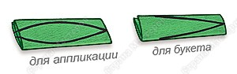

8. Чтобы изобразить снег и землю, сложи гармошкой белую и коричневую бумагу и тонко нарежь.
